Příloha č. 2 k SGŘ č.10/2011

Vzory vstupenek - Příloha SGŘ č. 11/2009
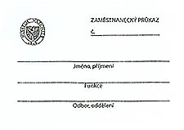 | Průkaz zaměstnance Národního muzea

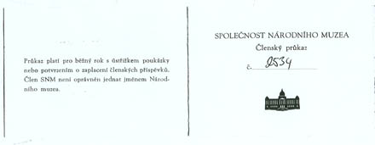 | Průkaz člena Společnosti Národního muzea

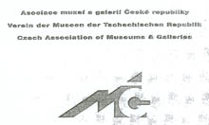 | Průkaz člena Asociace českých a moravskoslezských muzeí a galerií

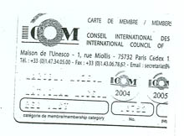 | Průkaz člena ICOM - International Council Of Museums  Mezinárodní rada muzeí

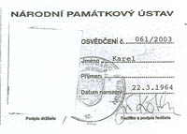 | Průkaz zaměstnance Národního památkového ústavu

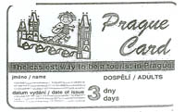 | turistická slevová karta Prague Card

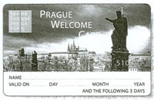 | turistická slevová karta Prague Welcome

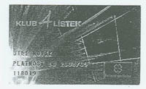 |   Průkaz Klubu 4lístek Poštovní spořitelny

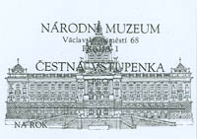 | čestná vstupenka do Národního muzea

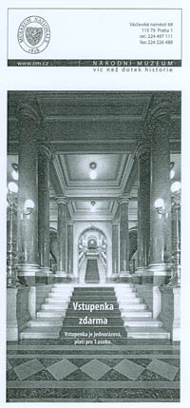 | volná vstupenka do Národního muzea

